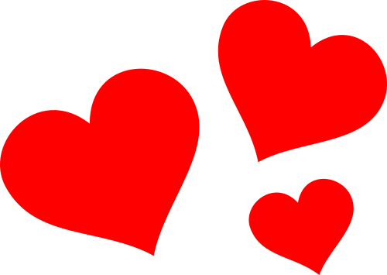**KAŽDÝ MĚ MÁ RÁD**

Kde mám hlavu, kde je brada?

Maminka mě má moc ráda!

Kde je pusa, nosíček?

Má mě rád i tatíček.

Kde je ouško, očička?

Má mě ráda babička.

Kde jsou ruce, paleček?

Má mě rád i dědeček.

Kde je bříško, zádíčka?

Má mě ráda tetička.

Umíš části těla znát?

Strýček tě má taky rád!

